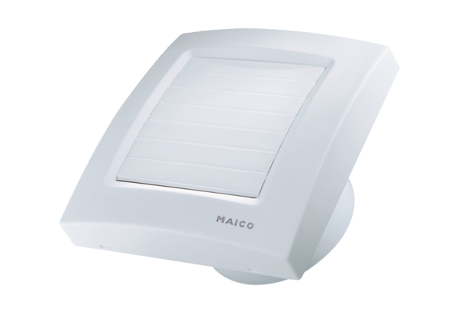Malý ventilátor ECA 100 KFObsah dodávky: 1 kusSortiment: A
Typové číslo: 0084.0005Výrobce: MAICO

